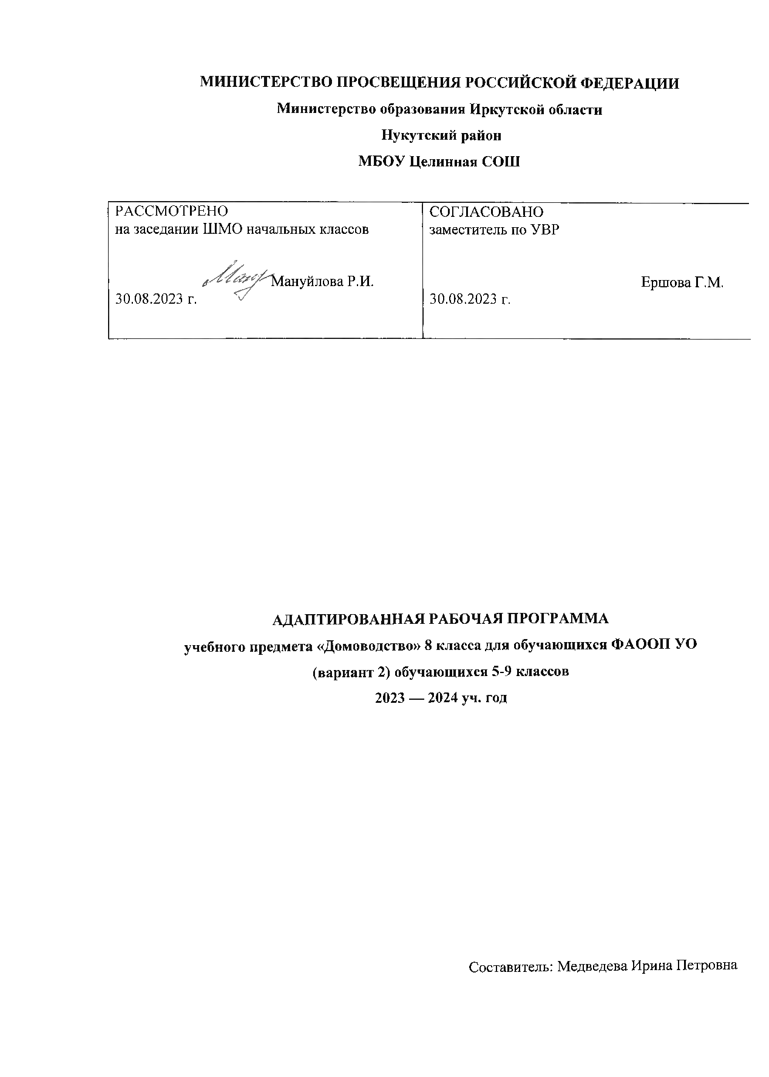

- Пояснительная записка
Обучение ребенка с умственной отсталостью, с ТМНР ведению домашнего хозяйства является важным направлением подготовки к самостоятельной жизни. Благодаря занятиям по домоводству реализуется возможность посильного участия ребенка в работе по дому, воспитывается потребность устраивать свой быт в соответствии с общепринятыми нормами и правилами. Овладение простейшими хозяйственно - бытовыми навыками не только снижает зависимость ребёнка от окружающих, но и укрепляет его уверенность в своих силах.
Цель обучения - повышение самостоятельности детей в выполнении хозяйственно-бытовой деятельности. Основные задачи: формирование умений обращаться с инвентарем и электроприборами; освоение действий по приготовлению пищи, осуществлению покупок, уборке помещения и территории, уходу за вещами.
Освоенные действия ребенок может в последующем применять как в быту, так и в трудовой деятельности. Так, например, занятия по уборке помещений и территории актуальны для формирования бытовой деятельности детей и перспективны для получения в будущем работы в качестве дворника или уборщицы.
Программа по домоводству включает следующие разделы: «Покупки», «Уход за вещами», «Обращение с кухонным инвентарем», «Приготовление пищи»», «Уборка помещений и территории».
Материально-техническое оснащение учебного предмета «Домоводство» предусматривает:
• дидактический материал: изображения (картинки, фото, пиктограммы) предметов посуды, кухонной мебели, продуктов питания, уборочного инвентаря, бытовой техники; альбомы с демонстрационным материалом, составленным в соответствии с изучаемыми темами учебной программы; изображения алгоритмов рецептуры и приготовления блюд, стирки белья, глажения белья и др.
• Оборудование: кухонная мебель, кухонная посуда (кастрюли, сковороды, чайники, тарелки, ложки, ножи, вилки, кружки и др.), таймер, предметы для украшения интерьера (ваза, подсвечник, скатерть и др.), стиральная машина, тазики, настенные и индивидуальные зеркала, гладильная доска, бытовая техника (чайник электрический, блендер, комбайн, утюг, фен, пылесос, электрическая плита, электрическая духовка, миксер, микроволновая печь, электровафельница), ковролиновая, грифельная и магнитная доски, уборочный инвентарь (тяпки, лопаты, грабли), тачки, лейки и др.
- Планируемые результаты освоения учебного предмета
Результативность обучения каждого обучающегося оценивается с учетом особенностей его психофизического развития и особых образовательных потребностей. В связи с этим требования к результатам представляют собой описание возможных результатов образования данной категории обучающихся.
Планируемые результаты включают в себя:
- Базовые учебные действия;
- Предметные результаты;
- Оценка достижений обучающихся.
2.1 Базовые учебные действия
- Подготовка ребенка к нахождению и обучению в среде сверстников, к эмоциональному, коммуникативному взаимодействию с группой обучающихся.
- Формирование учебного поведения:
- направленность взгляда (на говорящего взрослого, на задание);
- умение выполнять инструкции педагога;
- использование по назначению учебных материалов;
- умение выполнять действия по образцу и по подражанию.
- Формирование умения выполнять задание:
- в течение определенного периода времени,
- от начала до конца,
- с заданными качественными параметрами.
- Формирование умения самостоятельно переходить от одного задания (операции, действия) к другому в соответствии с расписанием занятий, алгоритмом действия и т.д.
2.2 Предметные результаты
Результаты освоения учебного предмета домоводство могут включать следующие умения:
Овладение умением выполнять доступные бытовые поручения (обязанности), связанные с выполнением повседневных дел дома.
- Умение выполнять доступные бытовые виды работ: приготовление пищи, уборка, стирка, глажение, чистка одежды, обуви, сервировка стола, др.
- Умение соблюдать технологические процессы в хозяйственно-бытовой деятельности: стирка, уборка, работа на кухне, др.
- Умение соблюдать гигиенические и санитарные правила хранения домашних вещей, продуктов, химических средств бытового назначения.
- Умение использовать в домашнем хозяйстве бытовую технику, химические средства, инструменты, соблюдая правила безопасности.

  - Оценка достижений обучающихся
В соответствии с требованиями ФГОС к адаптированной основной общеобразовательной программе для обучающихся с умственной отсталостью (вариант 2 для обучающихся с умственной отсталостью) результативность обучения может оцениваться только строго индивидуально с учетом особенностей психофизического развития и особых образовательных потребностей каждого обучающегося.
Текущая аттестация обучающихся включает в себя полугодовое оценивание (мониторинг) результатов освоения программы.
Промежуточная (годовая) аттестация представляет собой оценку результатов освоения программы и развития жизненных компетенций ребёнка по итогам учебного года (мониторинг).
Для организации аттестации о обучающихся рекомендуется применять метод экспертной группы (на междисциплинарной основе). Она объединяет разных специалистов, осуществляющих процесс образования и развития ребенка. К процессу аттестации обучающегося желательно привлекать членов его семьи. Задачей экспертной группы является выработка согласованной оценки достижений ребёнка в сфере жизненных компетенций. Основой служит анализ результатов обучения ребёнка, динамика развития его личности. Результаты анализа должны быть представлены в удобной и понятной всем членам группы форме оценки, характеризующей наличный уровень жизненной компетенции.
По итогам освоения задач и анализа результатов обучения составляется развернутая характеристика учебной деятельности ребёнка, оценивается динамика развития его жизненных компетенций.

Примерное содержание предмета
Покупки
Планирование покупок. Выбор места совершения покупок. Ориентация в расположении отделов магазина, кассы и др. Нахождение нужного товара в магазине. Соблюдение последовательности действий при взвешивании товара: складывание продукта в пакет, выкладывание товара на весы, нажимание на кнопку, приклеивание ценника к пакету с продуктом. Складывание покупок в сумку. Соблюдение последовательности действий при расчете на кассе: выкладывание товара на ленту, ожидание во время пробивания кассиром товара, оплата товара, предъявление карты скидок кассиру, получение чека и сдачи, складывание покупок в сумку. Раскладывание продуктов в места хранения.
Обращение с кухонным инвентарем
Обращение с посудой. Различение предметов посуды для сервировки стола (тарелка, стакан, кружка, ложка, вилка, нож), для приготовления пищи (кастрюля, сковорода, чайник, половник, нож). Узнавание (различение) кухонных принадлежностей (терка, венчик, овощечистка, разделочная доска, шумовка, дуршлаг, половник, лопаточка, пресс для чеснока, открывалка и др.). Различение чистой и грязной посуды. Очищение остатков пищи с посуды. Замачивание посуды. Протирание посуды губкой. Чистка посуды.
Ополаскивание посуды. Сушка посуды. Соблюдение последовательности действий при мытье и сушке посуды: очищение посуды от остатков пищи, замачивание посуды, намыливание посуды моющим средством, чистка посуды, ополаскивание, сушка. Обращение с бытовыми приборами. Различение бытовых приборов по назначению (блендер, миксер, тостер, электрический чайник, комбайн, холодильник и др.). Знание правил техники безопасности при пользовании электробытовым прибором. Соблюдение последовательности действий при пользовании электробытовым прибором.
Мытье бытовых приборов. Хранение посуды и бытовых приборов.
Накрывание на стол. Выбор посуды и столовых приборов. Раскладывание столовых приборов и посуды при сервировке стола. Соблюдение последовательности действий при сервировке стола: накрывание стола скатертью, расстановка посуды, раскладывание столовых приборов, раскладывание салфеток, расстановка солонок и ваз, расстановка блюд.
Приготовление пищи
Подготовка к приготовлению блюда. Знание (соблюдение) правил гигиены при приготовлении пищи. Выбор продуктов, необходимых для приготовления блюда. Выбор инвентаря, необходимого для приготовления блюда. Обработка продуктов. Мытье продуктов. Чистка овощей. Резание ножом. Нарезание продуктов кубиками (кольцами, полукольцами). Натирание продуктов на тёрке. Раскатывание теста. Перемешивание продуктов ложкой (венчиком, миксером, блендером).
Соблюдение последовательности действий при варке продукта: включение электрической плиты, набирание воды, закладывание продукта в воду, постановка кастрюли на конфорку, установка таймера на определенное время, выключение электрической плиты, вынимание продукта.
Соблюдение последовательности действий при жарке продукта: включение электрической плиты, наливание масла, выкладывание продукта на сковороду, постановка сковороды на конфорку, установка таймера на определенное время, перемешивание/переворачивание продукта, выключение электрической плиты, снимание продукта.
Соблюдение последовательности действий при выпекании полуфабриката: включение электрической духовки, смазывание противня, выкладывание полуфабриката на противень, постановка противня в духовку, установка таймера на определенное время, вынимание противня из духовки, снимание выпечки, выключение электрической духовки. Поддержание чистоты рабочего места в процессе приготовления пищи.
Соблюдение последовательности действий при варке яйца: выбор продуктов (яйца), выбор кухонного инвентаря (кастрюля, шумовка, тарелка), мытьё яиц, закладывание яиц в кастрюлю, наливание воды в кастрюлю, включение плиты, постановка кастрюли на конфорку, установка времени варки на таймере, выключение плиты, вынимание яиц.
Соблюдение последовательности действий при приготовлении бутерброда: выбор продуктов (хлеб, колбаса, помидор, масло), выбор кухонного инвентаря (тарелка, доска, нож), нарезание хлеба, нарезание колбасы, нарезание помидора, намазывание хлеба маслом, сборка бутерброда (хлеб с маслом, колбаса, помидор).
Соблюдение последовательности действий при приготовлении салата: выбор продуктов (вареный картофель, морковь, кукуруза, соленый огурец, лук, масло растительное, соль, зелень), выбор кухонного инвентаря (салатница, ложка, нож, доска, открывалка, тарелки), очистка вареных овощей, открывание банок (кукуруза, огурцы), нарезка овощей кубиками, нарезка зелени, добавление соли, растительного масла, перемешивание продуктов. Соблюдение последовательности действий при приготовлении котлет: выбор продуктов (полуфабрикат, масло растительное), выбор кухонного инвентаря (сковорода, лопатка, тарелки), наливание масла в сковороду, выкладывание котлет на сковороду, включение плиты, постановка сковороды на конфорку, переворачивание котлет, выключение электрической плиты, снимание котлет.
Уход за вещами
Ручная стирка. Наполнение емкости водой. Выбор моющего средства. Отмеривание необходимого количества моющего средства. Замачивание белья. Застирывание белья. Полоскание белья. Выжимание белья. Вывешивание белья на просушку. Соблюдение последовательности действий при ручной стирке: наполнение емкости водой, выбор моющего средства, определение количества моющего средства, замачивание белья, застирывание белья, полоскание белья, выжимание белья, вывешивание белья на просушку.
Машинная стирка. Различение составных частей стиральной машины (отделение для загрузки белья, контейнер для засыпания порошка, панель с кнопками запуска машины и регуляторами температуры и продолжительности стирки). Сортировка белья перед стиркой (например): белое и цветное белье, хлопчатобумажная и шерстяная ткань, постельное и кухонное белье. Закладывание и вынимание белья из машины. Установка программы и температурного режима. Мытье и сушка машины. Соблюдение последовательности действий при машинной стирке: сортировка белья перед стиркой, закладывание белья, закрывание дверцы машины, насыпание порошка, установка программы и температурного режима, запуск машины, отключение машины, вынимание белья.
Глажение утюгом. Различение составных частей утюга (подошва утюга, шнур, регулятор температуры, клавиша пульверизатора). Соблюдение последовательности действий при глажении белья: установка гладильной доски, выставление температурного режима, подключение утюга к сети, раскладывание белья на гладильной доске, смачивание белья водой, движения руки с утюгом, складывание белья. Складывание белья и одежды. Вывешивание одежды на «плечики». Чистка одежды. Уход за обувью. Соблюдение последовательности действий при мытье обуви: намачивание и отжимание тряпки, протирание обуви влажной тряпкой, протирание обуви сухой тряпкой. Просушивание обуви. Соблюдение последовательности действий при чистке обуви: открывание тюбика с кремом, нанесение крема на ботинок, распределение крема по всей поверхности ботинка, натирание поверхности ботинка, закрывание тюбика с кремом.
Уборка помещения
Уборка мебели. Уборка с поверхности стола остатков еды и мусора. Вытирание поверхности мебели. Соблюдение последовательности действий при мытье поверхностей мебели: наполнение таза водой, приготовление тряпок, добавление моющего средства в воду, уборка предметов с поверхности, вытирание поверхности, вытирание предметов интерьера, раскладывание предметов интерьера по местам, выливание использованной воды.
Уборка пола. Сметание мусора на полу в определенное место. Заметание мусора на совок. Соблюдение последовательности действий при подметании пола: сметание мусора в определенное место, заметание мусора на совок, высыпание мусора в урну. Различение основных частей пылесоса. Подготовка пылесоса к работе. Чистка поверхности пылесосом. Соблюдение последовательности действий при уборке пылесосом: подготовка пылесоса к работе, установка регулятора мощности, включение (вставление вилки в розетку; нажатие кнопки), чистка поверхности, выключение (поворот рычага; нажатие кнопки; вынимание вилки из розетки), отсоединение съемных деталей пылесоса. Соблюдение последовательности действий при мытье пола: наполнение емкости для мытья пола водой, добавление моющего средства в воду, намачивание и отжимание тряпки, мытье пола, выливание использованной воды, просушивание мокрых тряпок.
Мытье стекла (зеркала). Соблюдение последовательности действий при мытье окна: наполнение емкости для мытья водой, добавление моющего
средства в воду, мытьё рамы, вытирание рамы, мытьё стекла, вытирание стекла, выливание использованной воды.
Уборка территории
Уборка бытового мусора. Подметание территории. Сгребание травы и листьев. Уборка снега: сгребание, перебрасывание снега. Уход за уборочным инвентарем.

Тематическое планирование
8 класс
№ |  | Тема урока | Кол-во часов
Покупки (18)
1-3 | Планирование покупок. Нахождение нужного товара в магазине. |  | 3
3-6 | Выбор места совершения покупок. |  | 3
6-9 | Ориентация в расположении отделов магазина, кассы |  | 3
9-12 | Нахождение нужного товара в магазине. |  | 3
12-15. | Соблюдение последовательности действий при взвешивании товара: складывание продукта в пакет, выкладывание товара на весы. |  | 3
15-18. | Соблюдение последовательности действий при расчете на кассе: выкладывание товара на ленту, ожидание во время пробивания кассиром товара, оплата товара, предъявление карты скидок кассиру, получение чека и сдачи, складывание покупок в сумку. |  | 3
Уборка территории (9)
18-21. |  | Уборка бытового мусора. | 3
21-24. |  | Подметание территории. | 3
24-27. |  | Сгребание травы и листьев. | 3
Обращение с кухонным инвентарем (48)
27-30. |  | Обращение с посудой. | 3
30-33. |  | Различение предметов посуды для сервировки стола. | 3
33-36. |  | Различение предметов посуды для приготовления пищи (кастрюля, сковорода, чайник, половник, нож). | 3
36-39. |  | Узнавание (различение) кухонных принадлежностей (терка, венчик, овощечистка, разделочная доска, шумовка, дуршлаг, половник, лопаточка, пресс для чеснока, открывалка и др.). | 3
39-42. |  | Очищение остатков пищи с посуды. | 3
42-45. |  | Замачивание посуды. | 3
45-48. |  | Протирание посуды губкой. | 3
48-51. |  | Чистка посуды. | 3
51-54. |  | Ополаскивание посуды. | 3
54-57. |  | Сушка посуды. | 3
57-60. |  | Соблюдение последовательности действий при мытье и сушке посуды: очищение посуды от остатков пищи. | 3
60-63. |  | Соблюдение последовательности действий при мытье и сушке посуды: замачивание посуды. | 3
63-66. |  | Соблюдение последовательности действий при мытье и сушке посуды: намыливание посуды моющим средством. | 3
66-69. |  | Соблюдение последовательности действий при мытье и сушке посуды: чистка посуды, ополаскивание, сушка. | 3
69-72. |  | Обращение с бытовыми приборами. | 3
72-75 |  | Различение бытовых приборов по назначению (блендер, миксер, тостер, электрический чайник, комбайн, холодильник и др.). Знание правил техники безопасности при пользовании электробытовым прибором. | 3
Уборка территории (12)
75-78 |  | Уборка бытового мусора. | 3
78-81 |  | Уборка снега: сгребание. | 3
81-84 |  | Уборка снега: перебрасывание снега. | 3
84-87 |  | Уход за уборочным инвентарем. | 3
Уборка помещения (15)
87-90 |  | Уборка мебели. Уборка с поверхности стола остатков еды и мусора. | 3
90-93 |  | Уборка мебели. Вытирание поверхности мебели. | 3
93-96 |  | Уборка пола. Сметание мусора на полу в определенное место. | 3
96-99. |  | Уборка пола. Заметание мусора на совок. | 3
99-102. |  | Уборка пола. Соблюдение последовательности действий при подметании пола. | 3
Приготовление пищи (24)
102-105. |  | Подготовка к приготовлению блюда. | 3
105-108. |  | Знание (соблюдение) правил гигиены при приготовлении пищи. | 3
108-111. |  | Выбор продуктов, необходимых для приготовления блюда. | 3
111-114. |  | Мытье продуктов. | 3
114-117. |  | Чистка овощей. Резание ножом. | 3
117-120. |  | Нарезание продуктов кубиками (кольцами, полукольцами). | 3
120-123 |  | Выбор кухонного инвентаря (кастрюля, шумовка, тарелка). | 3
123-126 |  | Соблюдение последовательности действий при варке продукта: включение электрической плиты, набирание воды, закладывание продукта в воду, постановка кастрюли на конфорку, установка таймера на определенное время, выключение электрической плиты, вынимание продукта. | 3
Уход за вещами (27)
126-129 |  | Ручная стирка. | 3
129-132 |  | Наполнение емкости водой. | 3
132-135 |  | Выбор моющего средства. | 3
135-138 |  | Замачивание белья. Застирывание белья. | 3
138-141 |  | Машинная стирка. Различение составных частей стиральной машины | 3
141-144 |  | Глажение утюгом. Соблюдение последовательности действий при глажении белья: установка гладильной доски, выставление температурного режима, подключение утюга к сети, раскладывание белья на гладильной доске, смачивание белья водой, движения руки с утюгом, складывание белья. | 3
144-147 |  | Чистка одежды. Складывание белья и одежды. | 3
147-150 |  | Уход за обувью. Соблюдение последовательности действий при мытье обуви. | 3
150-153 |  | Просушивание обуви. Соблюдение последовательности действий при чистке обуви. | 3
Уборка помещения (6)
153-156 |  | Уборка мебели. Соблюдение последовательности действий при мытье поверхностей мебели. | 3
156-159 |  | Уборка пола. Сметание мусора на полу в определенное место. Заметание мусора на совок. | 3
Уборка территории (11)
159-162 |  | Уборка бытового мусора. | 3
162-165 |  | Подметание территории. | 3
165-168 |  | Сгребание травы и листьев. | 3
168-170 |  | Подметание территории. | 2
Всего за год: |  |  | 170ч

Список литературы.
- Бережливое домоводство. – М., Внешсигма, 2002 г.
- Н.А. Горбунова Основы безопасности жизнедеятельности 1 класс. – Волгоград, Учитель-АСТ, 2002 г.
- А.А. Плешаков Окружающий мир 2 класс. – М., Просвещение, 2008
- Программа специальных (коррекционных) образовательных учреждений VIII вида для 5-9 классов под редакцией И.М. Бгажноковой. – М., Просвещение, 2010 г.
- Разумихина. Мир семьи. – М., Просвещение, 2003 г.
- Социально-бытовая ориентировка в специальных (коррекционных) образовательных учреждениях VIII вида под редакцией А.М. Щербаковой – М., Владос, 2008 г

